13.06 к нам в школу приехали преподаватели из областного художественного училища. Они привезли с собой сырую глину для лепки, и готовые глиняные поделки. Дети всех отрядов с удовольствием приняли участие в изготовлении кружек, блюдечек и ваз из глины. Многие ребята сделали несколько поделок. В конце занятия все глиняные изделия были подписаны и остались сушится для дальнейшего обжига в специальной печи.

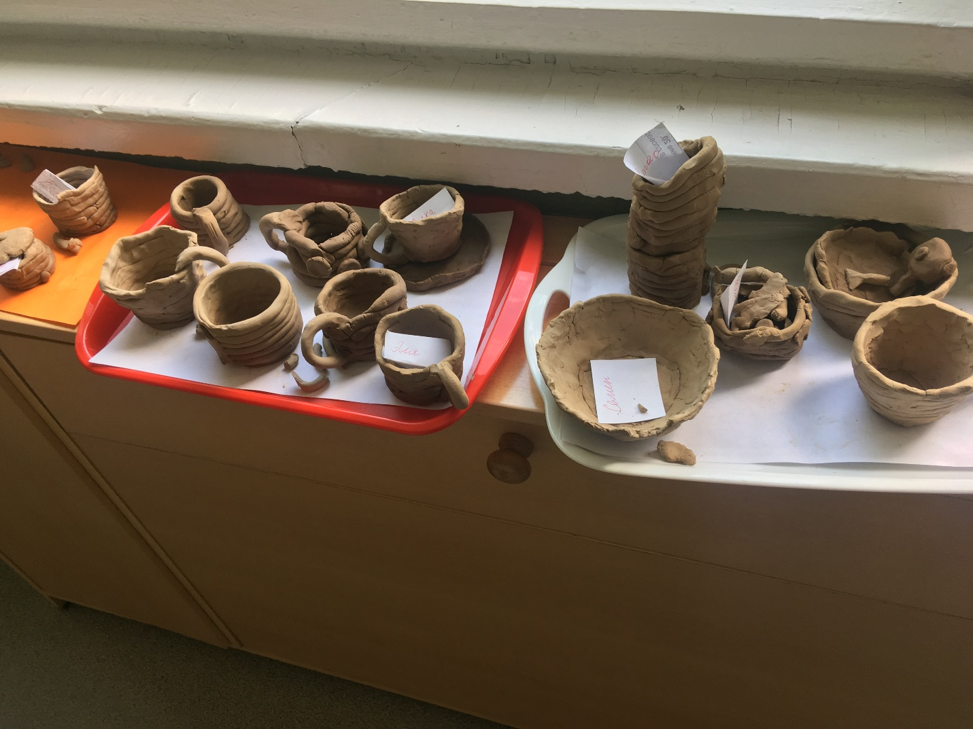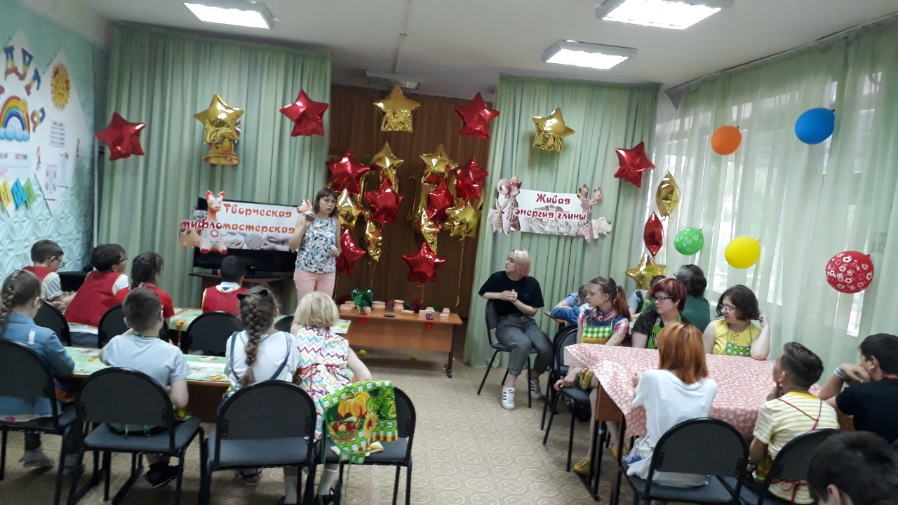
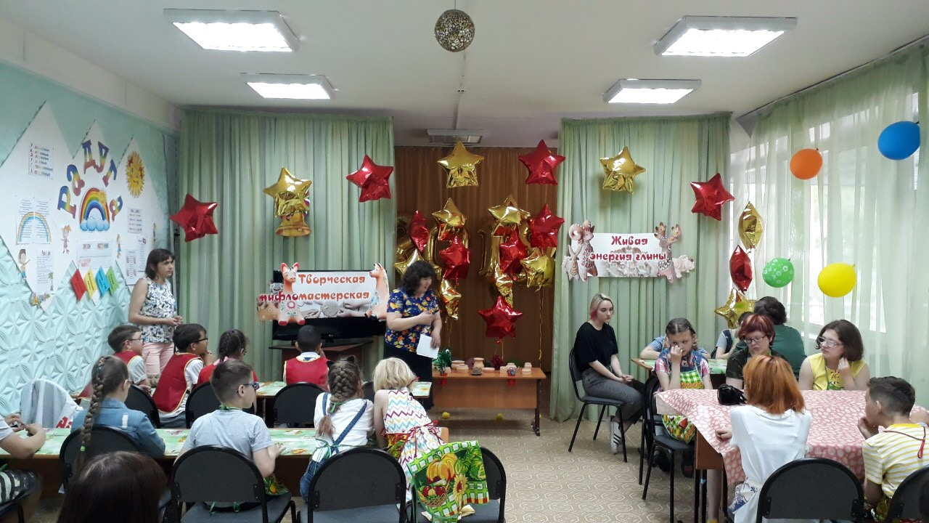

Турнир по шашкам
13.06 в лагере «Радуга» прошел внутришкольный турнир по шашкам между отрядами.

